**Kocaeli Üniversitesi**

**Bilgisayar Mühendisliği Bölümü**

**KONUT FİYATI BELİRLEMEDE BULANIK MANTIK TABANLI MODEL YAKLAŞIMI**

Ümmühan TEPEBAŞ-180201088

Rabia GÜNEŞ-170201033

Semanur BAĞCI-180201047

Mürvet Nur ŞEN-190201097

[180201088@kocaeli.edu.tr](mailto:180201088@kocaeli.edu.tr)

[gunes.rabia@outlook.com](mailto:gunes.rabia@outlook.com)

[semanurbagci0@gmail.com](mailto:semanurbagci0@gmail.com)

[murvetnursen@gmail.com](mailto:murvetnursen@gmail.com)

**ÖZET:**

Bulanık mantık dersinde görmüş olduğumuz teorik bilgileri pekiştirmek ve işlediğimiz konularda kendimize pratik bir bilgi ve deneyim katmak amacıyla aldığımız bu dönem projesinde hocamızın da onayı ile “Konut Fiyatı Belirlemede Bulanık Mantık Tabanlı Model Yaklaşımı” konusunu seçtik.

Projemizin amacından, içeriğinden ve çalışma mantığından bahsedecek olursak; bu projede amaç bir eve dair özelliklerden o evin fiyatı hakkında bulanık mantık uygulamalarını kullanarak fikir sahibi olmaktır. Biz eve dair özellikler olarak evin kaç m² olduğu, evin konumu ve evin yaşı olmak üzere üç özellik belirledik. Bu özellikler için üyelikler;

* metrekare(m² ) için : az, orta, çok
* konum için : kötü, orta, iyi
* yaş için : eski, orta, iyi

olmak üzere her özellik için üçer tane üyelik belirledik. Bu sebeple toplam 27 kural elde ettik (3*3*3). Sonuç olarak ev fiyatı için ise ucuz, orta, yüksek ve çok yüksek olmak üzere dört adet üyelik belirlendi. Ev fiyatını anlaşılabilirlik ve karşılaştırmada kolaylık konularında daha verimli bir yaklaşım olacağını düşündüğümüzden puan olarak [0,100] aralığında verip evin pahasını %(yüzde) olarak ifade ettik.

**GİRİŞ:**

1. **Bulanık Mantık Nedir?**

Bulanık mantık insan düşüncesini temel alan ve bu düşünceyi matematiksel fonksiyonlara dönüştürerek işlem yapan, hesaplamalı bir yaklaşımdır. Lotfi Asker Zadeh (Lütfi Aliasker Zade) ilk olarak 1965 yılındaki makalesiyle bu yaklaşımın temelini oluşturmuş bir bilim adamıdır.

İkili mantık olarak da bilinen Aristo mantığı (klasik mantık) 0 ve 1’lerden oluşmakta ve bir elemanın ya o kümeye ait olduğunu ya da olmadığını göstermektedir. Bulanık mantıkta ise her bir eleman [0,1] arasında üyelik dereceleri alarak aynı anda birden fazla kümeye ait olabilmektedir.

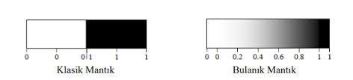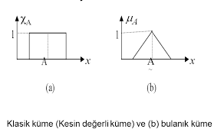

*Şekil 1.1: Klasik ve Bulanık Küme/ Mantık*

Bulanık mantık ile modeller kurulurken girdilerin tümünü çıktıların tümüyle ilişkilendirerek küme ve kuralların tanımlaması yapılmaktadır. Bu nedenle de bulanık modellerin çalışma sistematiği matematiksel bir neden-sonuç fonksiyonunun çalışma şekline benzemektedir.

Bulanık mantığın genel özelliklerine bakıldığında;

• Kesin değerlere dayanan düşünce yerine, yaklaşık düşünme kullanılmaktadır,

• Bilgi sözel ifadeler (az, çok, sıcak, soğuk vb.) şeklindedir,

• Kümelerin ağırlıkları 0-1 aralığında ifade edilir,

• Durulaştırma işlemi, sözel ifadelerin birbiri ile arasında tanımlanan kurallar ile gerçekleşir,

• Matematiksel modelin kurulmasının zor ve karmaşık olduğu sistemlerde kullanılabilir [1].

Bulanık mantık denetleyici, bulanıklaştırma, bulanık çıkarım, durulama ve bilgi tabanı olmak üzere dört temel bileşenden oluşmakta olup temel bir bulanık mantık denetleyici yapısı aşağıda Şekil 1.2’de verilmiştir.

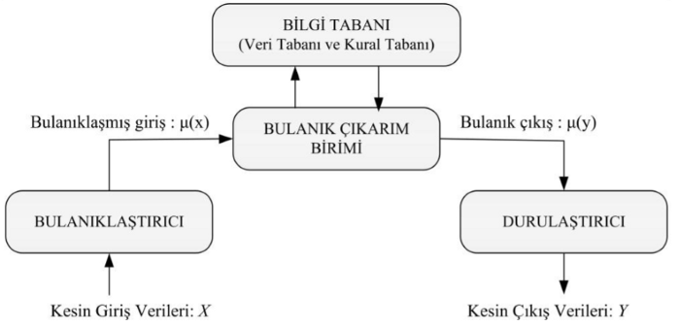

*Şekil 1.2: Fuzzy Inference System model*

Bulanık mantık modeli kurulacak probleme özgü giriş bilgilerinin dilsel değişkenler kullanılarak ifade edilmesi ve bulanık mantık bilgisine dönüştürülmesi işlemine bulanıklaştırma adı verilmektedir. Bulanıklaştırma işlemi sonrasında oluşan dilsel değişkenler, üyelik dereceleri alarak üçgensel, yamuk, S şekilli, çan şekilli ve problemin yapısına özgü daha pek çok geometrik şekillerle temsil edilmektedir.

Üçgensel bir üyelik fonksiyonu örnegi Şekil 1.3’de, ikizkenar yamuk üyelik fonksiyonu örnegi Şekil 1.4’te, S şekilli bir üyelik fonksiyonu örneği Şekil 1.5’te ve çan şekilli bir üyelik fonksiyonu örneği Şekil 1.6’da formülleri ile birlikte sunulmaktadır [4].

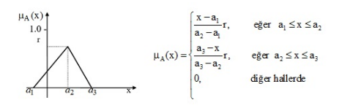

*Şekil 1.3: Üçgensel üyelik fonksiyonu örneği*

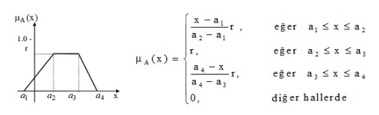

*Şekil 1.4: İkizkenar yamuk üyelik fonksiyonu örnegi*

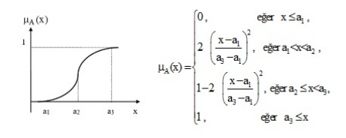

*Şekil 1.5: S Şekilli üyelik fonksiyonu örnegi*

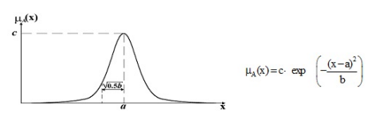

*Şekil 1.6: Çan şekilli üyelik fonksiyonu örnegi*

Çıkarım ünitesi karar verme işlemlerinde, bilgi tabanına gidip, veri tabanından üyelik fonksiyonlarıyla ilgili bilgileri, kural tabanından ise değişik giriş değerleri için tespit edilmiş olan kontrol çıkışları bilgisini alır. Bu bakımdan bilgi tabanı ve çıkarım ünitesi sürekli ilişki halindedir [5].

Veri tabanı, üyelik fonksiyonlarının tespit edilmesi için yapılan ön çalışmalar ile son hali belli olmuş üyelik fonksiyonlarının sınır ve eğim bilgilerini içerir. Kural tabanı, kontrol kurallarının saklandığı veri tabanıdır. Bir sistem için kural tabanı geliştirilirken, sistem çıkışını etkileyebilecek giriş değerleri tespit edilmelidir. Bulanık kontrol kuralları genellikle bir uzman bilgisinden türetilir. Bulanık kurallar oluşturulurken sistem giriş ve çıkışı “ve/veya” işlemleri kullanılarak ve “eğer-ise-o halde” biçimine sahip koşul cümleleriyle birbirine bağlanır. Bu koşul cümlelerinin her biri bir kural olarak isimlendirilir. Bulanıklaştırma biriminden gelen değerler, kural tabanındaki kurallar üzerinde uygulanarak bulanık sonuçlar üretilmektedir. İlk olarak, her bir giriş değerinin ne oranda hangi üyelik kümesine ait olduğu saptanmaktadır. Bu değerler kural tablosuna yerleştirilerek uygun çıkışlar elde edilmektedir. Bulanık mantık kuralları kural içerisindeki bileştiricilerin anlamlarının yorumlanması ile hesaplanmaktadır. Son olarak durulaştırma, olasılık dağılımını en iyi gösteren, bulanık olmayan denetim etkinliği elde etme süreci olarak tanımlanır. Bu sayede kontrol ünitesinden gelen sayılar fiziksel ve kesin sayılara dönüştürülmektedir [6]. Uygulamanın özelliklerine dayalı olarak durulaştırma sürecinde ortalama maksimum, ilk maksimum, son maksimum, ağırlıklı ortalama ve ağırlık merkezi gibi yöntemler kullanılmaktadır.

• Uzmanlar sistemi tam olarak anlayamadığında,

• Farklı uzmanların görüşü ayrılığına düştüğü durumlarda,

• Bilgi dilsel değişkenlerle ifade edilemediğinde,

• Objektif analizlerin yapıldığı karmaşık içgüdüsel durumlarda bulanık mantık yaklaşımının tercih edilmemesi tavsiye edilmektedir

Bulanık mantık ile kontrol konusundaki ilk uygulama 1974’de Mamdani [7] tarafından buhar makinesinin kontrolü ile gerçekleştirilmiştir. Bu uygulama sayesinde Zadeh’in dilbilimsel kural yaklaşımının bilgisayarlar tarafından kolaylıkla işlenebilen bir formda sağlanabileceği Mamdani ortaya koymuştur. Bulanık mantık ile kontrol ilk kez Danimarka’da endüstriyel bir prosese olan çimento fırının kontrolüne 1982’de uygulanmıştır [8]. Japon araştırmacıların yeni teknolojiler üzerine olan yaklaşımları sayesinde bulanık mantık çok hızlı bir şekilde gelişme göstermiştir. Bulanık mantık günümüzde elektronik kontrol sistemleri, otomotiv endüstrisi fren sistemleri, proses kontrol, proses planlama ve ev elektroniği gibi birçok alanda uygulanmıştır. Her gün kullanılan ev aletlerinin kontrol edilmesinde bulanık mantık modellerinin uygulanması ile birlikte önemli ölçüde enerji ve zaman tasarrufu sağlanmaktadır [9].

**1.1 Bulanık Mantık Kullanım Alanları:**

Otomotiv sistemleri

• Otomatik Şanzımanlar

• Dört tekerli taşıtlar

• Araç ortam kontrolü

Tüketici elektroniği ürünleri

• Hi-Fi sistemleri

• Fotokopi makineleri

• Fotoğraf makineleri ve video kameralar

• Televizyonlar

Beyaz eşyalar ve ev aletleri

• Mikrodalga fırınlar

• Buzdolapları

• Tost makineleri

• Elektrikli süpürgeler

• Çamaşır makineleri

İklimlendirme ürünleri

• Klimalar / Kurutucular / Isıtıcılar

• Hava nemlendiriciler

1. **Mamdani ve Sugeno Çıkarım Yöntemleri:**

**2.1 Mamdani Çıkarımı:**

En çok kullanılan bulanık çıkarım yöntemidir. Bunun başlıca sebepleri; Mamdani çıkarımının insan algısına daha çok hitap etmesi, tasarımının nispeten kolay olması ve yorumlanabilirliliği daha fazla olmasından dolayıdır. İlk kez 1975 yılında, Londra Üniversitesi’nde çalışan matematikçi ve bilgisayar bilimci İbrahim Mamdani tarafından geliştirilmiştir.

* Mamdani bulanık çıkarımı ilk olarak deneyimli insan operatörlerden elde edilen bir dizi dilsel kontrol kuralını sentezleyerek bir kontrol sistemi oluşturmak için bir yöntem olarak tanıtıldı. Mamdani sisteminde, her kuralın çıktısı bulanık bir kümedir.
* Giriş değerlerinin tetiklediği kurallara göre, üyelik değerleri hesaplanır. Daha sonra hesaplanan değerler, kuralların içerisinde geçen ve/veya mantıksal bağlaçlarına göre max ya da min operatörüne verilir. Eğer, kural içerisinde geçen olgular birbirine ‘ve’ ile bağlı ise, hesaplanan üyelik değerleri min operatörüne; ‘veya’ ile bağlıysa max operatörüne verilir. Bu operatörler, adlarından da anlaşılabileceği gibi, aldıkları birden çok değer arasından en küçüğü ya da en büyüğü döndürürler.

Mamdani çıkarımında son olarak; elde edilen üyelik değerlerinin sonuç kümeleri üzerinde (düşük, orta, yüksek fiyat) kestiği alanlar hesaplar. Bu alanlar toplanır ve bulunan toplam alan değeri, daha sonra durulaştırma yöntemleri (bu yöntemlere ileride değineceğiz) kullanılarak bulanık değerlerden, istediğimiz aralıktaki değerlere ölçeklenir.

**2.2 Sugeno Çıkarımı:**

Sugeno çıkarımı özellikle kontrol problemlerinde çokça tercih edilen çıkarım yöntemlerinden birisidir. Sugeno çıkarımının Mamdani çıkarımından en büyük farkı: Mamdani çıkarımı bulanık değerlerle çıkış verirken, Sugeno çıkarımı çıkış değerini bir fonksiyon şeklinde vermektedir. Bu yüzden Sugeno çıkarımında durulaştırma işlemleri, genellikle ortalama hesaplamak kadar basit işlemlerdir. Yukarıda bahsettiğimiz Mamdani yönteminde, giriş değerlerinin yanında çıkış değerinin de bir bulanık küme olarak tanımlandığını gördük. Sugeno’da ise, girişler bulanık kümeler şeklinde olabilirken, çıkışın bir fonksiyon şeklinde (genellikle polinom) tanımlanmış olması gerekir.

1. **Durulaştırma Yöntemleri:**

Bulanık sisteme girilen değerlerin; oluşturduğumuz kural ve bilgilerin süzgecinden geçmeden evvel, cebirsel dünyadan bulanık mantık dünyasına geçiş yapabilmesi için, bulanıklaştırma denilen bir işlemden geçirildiğine değindik. Burada tam olarak; bildiğimiz aralıktaki giriş değerleri, 0 ve 1 aralığındaki bulanık değerlere (üyelik fonksiyonlarının yardımıyla) ölçekleniyor. Sonrasında oluşturulan kurallar ve bu kurallara göre çalışan çıkarım birimleri, bulanık değerleri referans alarak işlemlerini gerçekleştiriyor. Üretilen çıkış değeri buraya kadar bulanık değer olarak geldiği için durulaştırılması gerekiyor.

**3.1 Ağırlık Merkezi:**

Özellikle Mamdani çıkarım yönteminde tercih edilen ve sıkça kullanılan durulaştırma yöntemlerinden birisidir. Tetiklenen kurallardan gelen üyelik değerlerinin, bulanık çıkış kümeleri üzerinde kestiği alanlar toplanır. Daha sonra bu alanların geometrik ağırlık merkezi aşağıdaki formül (Formül 1) ile hesaplanır. Ortaya çıkan değer, artık durulaşmış çıkış değerdir.

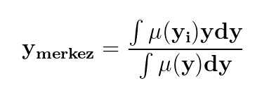

*Formül 1: Ağırlık merkezinin hesaplanması*

## **3.2 En Büyüklerin En Küçüğü ve En Büyüğü:**

Tüm bulanık çıkış kümelerinin birleşiminde belirlenen en küçük ya da en büyük değerlerin seçilmesi yöntemidir. Doğrudan çıkış aralığı üzerinde, üyelik derecesine göre bir değer seçildiği için; matematiksel işleme gereksinim duyulmaz.

## **3.3 En Büyüklerin Ortalaması:**

3.2 yönteme benzer bir yöntemdir. Burada da en büyük üyelik değerini veren çıkış değerlerinin ortalaması hesaplanır.

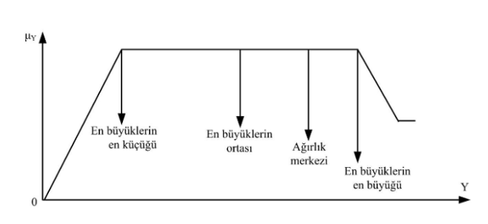

*Şekil 3.1: Durulaştırma yöntemleri. Y ekseni, çıkış değerler için istenen aralığı tutan eksendir.*

**3.4 Ağırlıklı Ortalama**

Ağırlıklı ortalama yönteminde her bir kuraldan alınan üyelik değeri, bu değerin çıkış kümesi üzerinde kestiği alanla çarpılır. Bu çarpımların toplamının; bütün kurallardan alınan üyelik değerlerinin toplamına oranı bize ağırlıklı ortalamayı vermektedir. Aşağıdaki formülde belirtilmiştir.

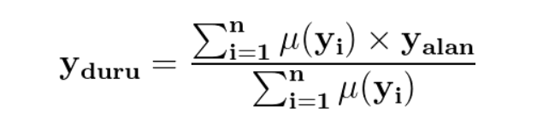

*Ağırlık ortalama değeri ile durulaştırma. n, toplam kural sayıdır.*

1. **Projedeki Bulanık Mantık Adımları:**

**mandani.m:**

* Projede kullandığımız metrekare, konum, bina yaşının alt ve üst değerlerini burada manuel giriyoruz.
* Ev fiyat tahmini için kullandığımız yukarıda da belirttiğimiz 3 girişimize de bu sınıfta manuel değer giriyoruz.
* Sonrasında her bir parametreye ait tanımladığımız üyelik fonksiyonlarına değerleri göndererek üyelik fonksiyonumuzda nereye denk geldiğini (yani az mı orta mı çok mu olduğunu) belirliyoruz.
* Metre kare, konum ve bina yaşı için her birine 2 üçgen 1 yamuk üyelik fonksiyonu tanımladık.
* Burada (0,0,40): metrekare az, (40,50,70): metrekare orta ve (50,80,100,100) ise metrekare çok diye tanımladık.
* Yukarıda belirlediğimiz değerleri geriye kalan bina yaşı ve konum parametreleri için de tanımladık.
* Sonrasında ev fiyat tahmini için de çıkış üyelik fonksiyonumuzu tanımadık.
* Burada 4 tane üçgen üyelik oluşturduk. Üyeliklerimiz ise

(0,0,25): ucuz

(20,35,50): orta

(35,55,70): yüksek ve

(55,83,100) çok yüksek şeklinde.

* Kural tablosu için 3 girişimiz olduğundan 3*3*3 = 27 kuralımızı tanımlıyoruz.
* Tanımladığımız kurallardan birkaçını aşağıda görebiliriz;
* Eğer az metrekare ve kötü konumda ise bina yaşı ne olursa olsun ev fiyatımız ucuz
* Eğer az metrekare, orta konumda bina yaşı çok değil ise ev fiyatımız orta
* Eğer orta metrekare, kötü konum ama bina yaşımız az yani yeni bina ise ev fiyatımız yüksek
* Eğer metrekare yüksek, iyi konum ve yeni bina yaşında ise ev fiyatımız çok yüksek
* Son işlem olarak durulama yönteminde ağırlıklı ortalama metodu kullanılmıştır.

- Toplam alan 0 olduğunda belirsizlik olur bu yüzden durulama işlemine alınmaz.

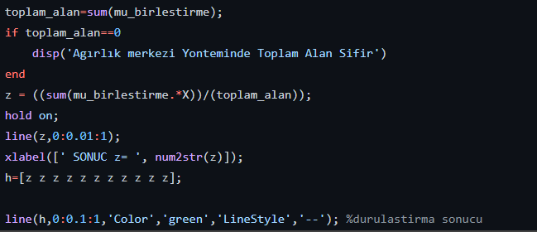

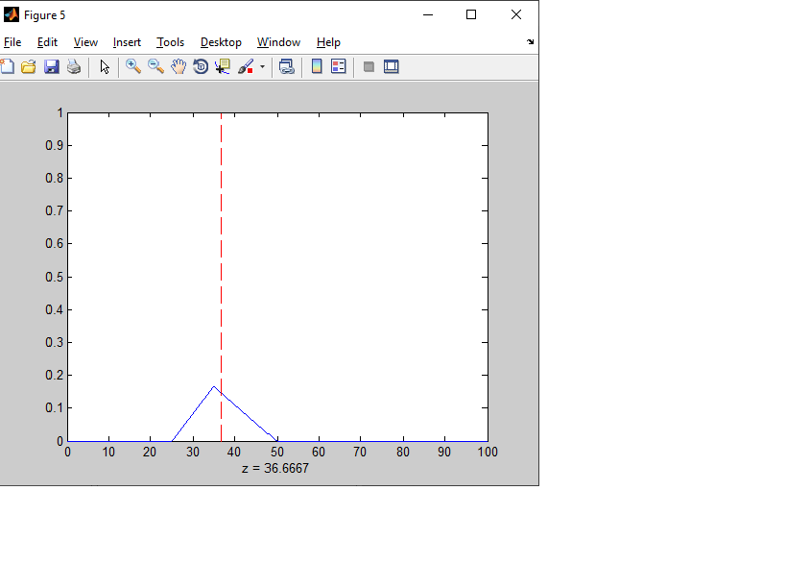

**üçgen.m:**

* Bu sınıfta üçgen üyelik fonksiyonun tanımı ve formülünü kullandık.
* Grafiği çizdirmek için 0.001 aralığını kullandık.
* A’nın altında kalanlara ve b’nin üstündekilere de 0 verdik
* Kısacası bu sınıfımızda mamdani sınıfından gelen değerin üçgen üyelik fonksiyonunda karşılık geldiği üyelik derecesini buluyoruz.

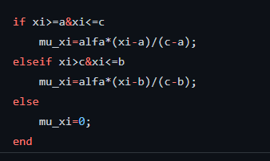

**üçgen2.m:**

* Bu sınıfımızın üçgen sınıfından farkı, üyelik giriş değerini almamasıdır.
* Sonu 2 ile biten sınıflarımız çıktı fonksiyonlarıdır.

**yamuk.m:**

* Bu sınıfta yamuk üyelik fonksiyonun tanımı ve formülünü kullandık.
* Grafiği çizdirmek için üçgen üyelik fonksiyonda olduğu gibi 0.001 aralığını kullandık.
* A’nın altında kalanlara ve b’nin üstündekilere de 0 verdik ve üçgenden farklı olarak c ile d arasında 1 verdik.
* Bu sınıfımızda mamdani sınıfından gelen değerin yamuk üyelik fonksiyonunda karşılık geldiği üyelik derecesini buluyoruz.

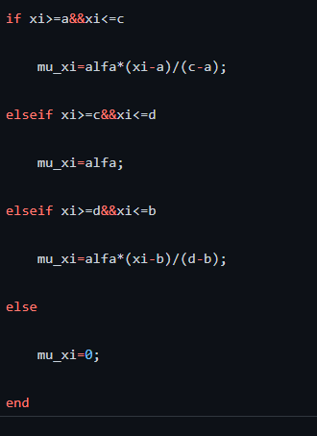

**yamuk2.m:**

* Bu sınıfımızın yamuk sınıfından farkı üyelik giriş değerini almamasıdır.
* Sonu 2 ile biten sınıflarımız çıktı fonksiyonlarıdır.

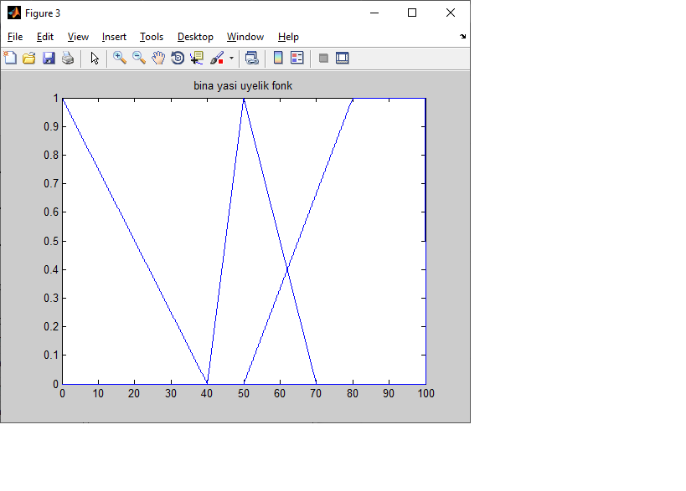

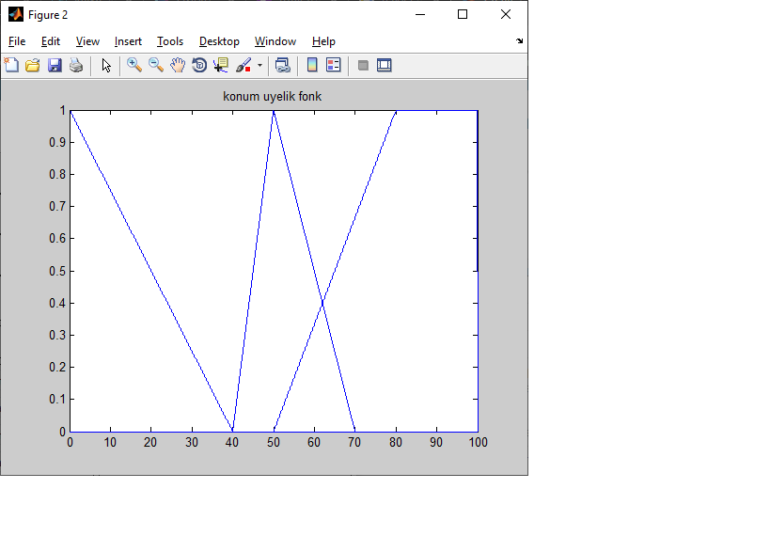

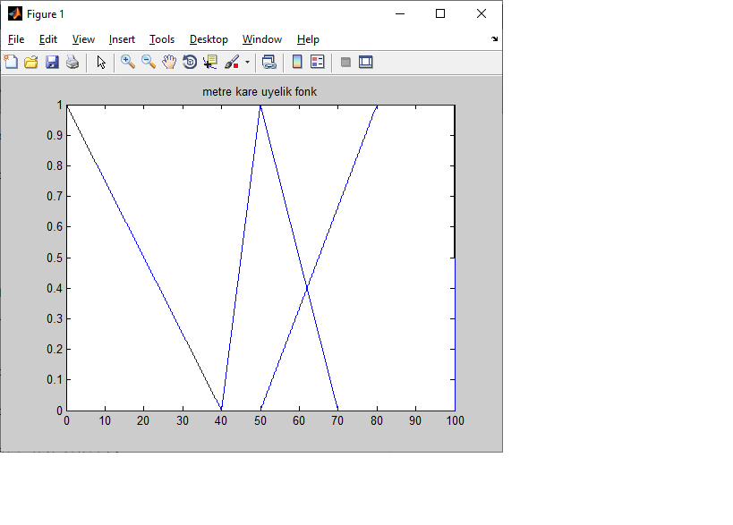

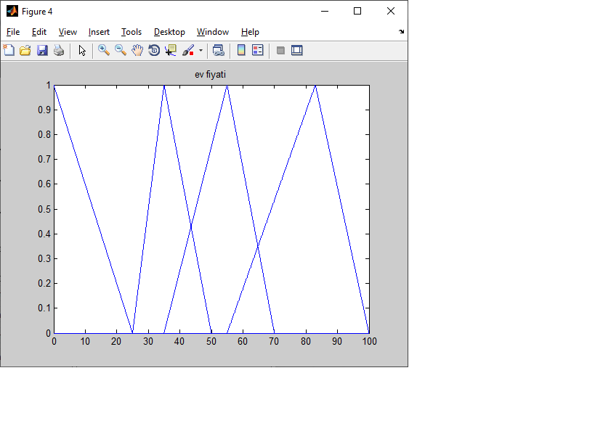

**mamdani.fis:**

* Burada projelerin kurallarını arka kısımda verip fuzzy toolbox kullanarak görsel bir şekilde editörden çalıştırabiliriz.
* Projenin çalıştırılmış halinin görselleri mevcuttur.

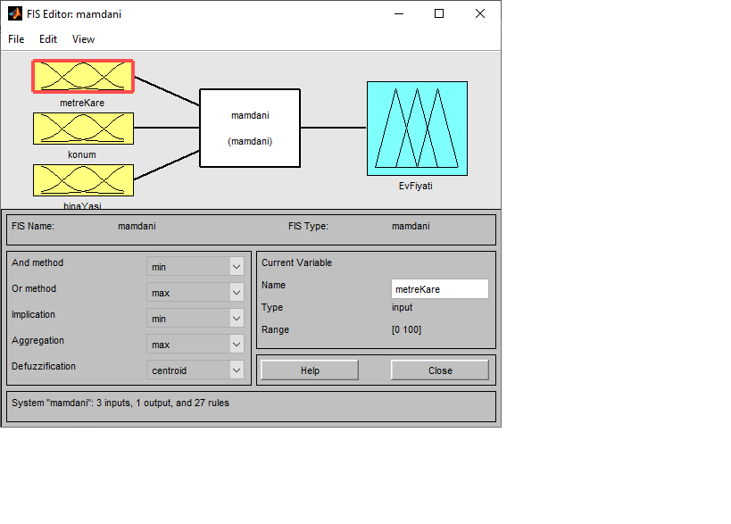

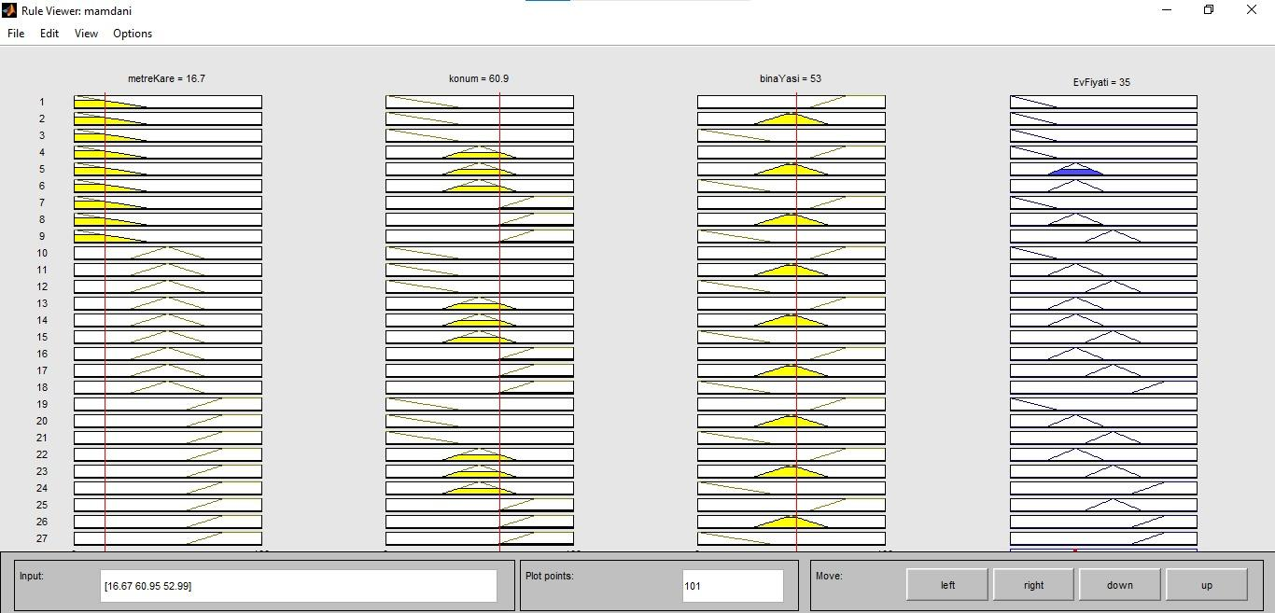

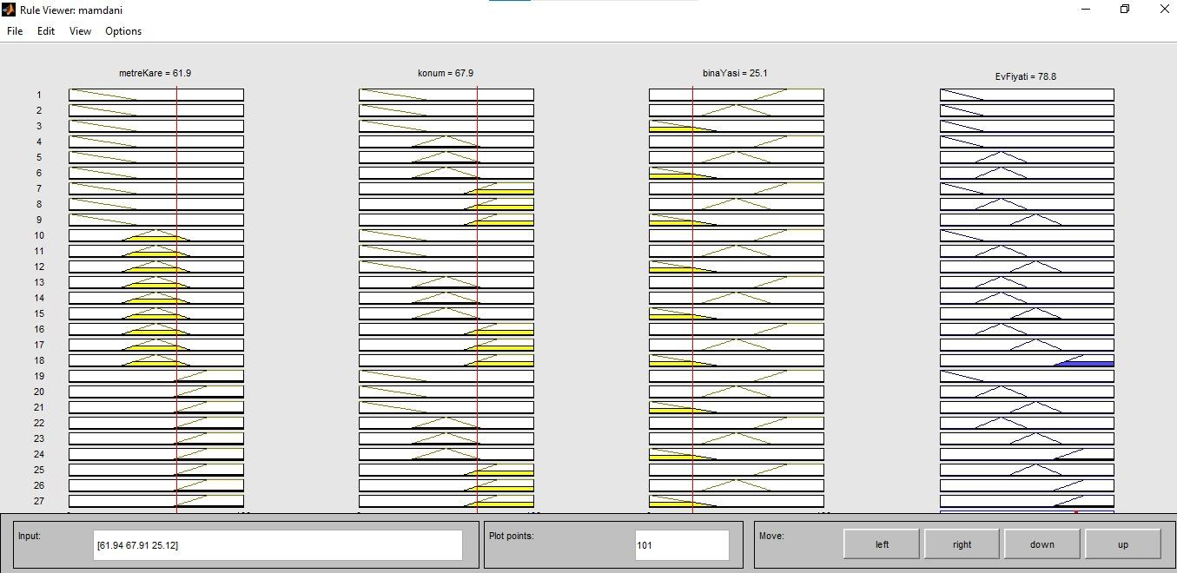

**FAM Tablosu:**

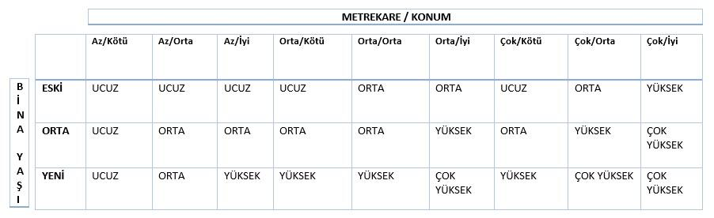

**KAYNAKÇA:**

[1] Zadeh, L. A., Fuzzy Sets, Information and Control, Vol. 8, pp. 338-353, 1965.

[2] Dadone, P., Design Optimization of Fuzzy Logic Systems, Doctor of Philosophy in Electrical Engineering, Virginia Polytechnic Institute and State University, 2001.

[3] Mendel, J. M., Fuzzy Logic Systems for Engineering: A Tutorial, Proceedings of the IEEE, 83(3), 1995.

[4] Hızıroglu, A., Cebeci, H.İ., Taşkın, H., İpek, M., Selvi, İ.H., Kiraz, A., Şişci, M., Codal, K.S., Esnek Hesaplama: İşletme ve Ekonomide Uygulamaları, Çeviri Kitap, Sakarya Üniversitesi Rektörlüğü Basımevi, ISBN: 978-605-4735-80-8, 2017.

[5] Şenol, F., Bulanık Mantık Kontrolcüsü, Gazi Üniversitesi Lisans Tezi, 2000.

[6] Hacımurtazaoğlu, M., Bulanık mantık ile manyetik kilit uygulaması, XIV. Akademik Bilişim Konferansı, Mersin, 2014.

[7] Mamdani, E. H., Application of Fuzzy Algorithms for Control of Simple Dynamic Plant, Proc. IEEE, 121(12), pp. 1585-1588, 1974. [8] Munakata, T., Jani, Y., Fuzzy Systems: An Overview, Communications of the ACM, 37(3), pp. 69-76, 1994. [9] Tiryaki, A. E., Kazan, R., Bulaşık Makinesinin Bulanık Mantık ile Modellenmesi, Mühendis ve Makina Dergisi, TMMOB Makina Mühendisleri Odası, Cilt 48, Sayı 565, s. 3-8, 2007.

[8] Munakata, T., Jani, Y., Fuzzy Systems: An Overview, Communications of the ACM, 37(3), pp. 69-76, 1994.

[9] Tiryaki, A. E., Kazan, R., Bulaşık Makinesinin Bulanık Mantık ile Modellenmesi, Mühendis ve Makina Dergisi, TMMOB Makina Mühendisleri Odası, Cilt 48, Sayı 565, s. 3-8, 2007.

[10] Bulanık Mantık Ve Mühendislik Uygulamaları, Serhat Yılmaz, 2007, Kocaeli, Kocaeli Üniversitesi, Yayın No: 289.

[11] Dr. A. Merve ACILAR, NEÜ, Bilgisayar Müh., Bulanık Mantık dersi notları.

[12] Doç. Dr. Aşkın Özdağoğlu, Bulanık İşlemler Durulaştırma Ve Sözel Eşikler, Detay Yayıncılık.

[13] <https://ahmetatasoglu98.medium.com/bulan%C4%B1k-mant%C4%B1k-4-bulan%C4%B1k-sistem-uygulamas%C4%B1-f346d35af51>

[14] <https://ahmetatasoglu98.medium.com/bulan%C4%B1k-mant%C4%B1k-3-bulan%C4%B1k-kurallar-ve-%C3%A7%C4%B1kar%C4%B1m-8f9d411080c>

[15] <https://www.researchgate.net/publication/288798865_Bulanik_Mantik_Uygulamalarinin_MATLAB_Araciligiyla_Cozumlenmesi>

[16] Dr. A. Merve ACILAR, NEÜ, Bilgisayar Müh., Bulanık Mantık

[17] İBRAHİM, Ahmad M. (2006), Gömülü Sistemlerde Bulanık Mantık, Bileşim Yayınları, 198 s.

[18] ÖZLEM, Doğan (2000), Mantık Klasik/Sembolik Mantık, Mantık Felsefesi, İnkılap Kitabevi, İstanbul, 398 s.

[19] ŞEN, Zekai (2003), Modern Mantık, Bilge Kültür Sanat, 168 s.

[20] Makale , [Sameena Naaz](https://www.researchgate.net/profile/Sameena_Naaz) ve [Afshar Alam](https://www.researchgate.net/profile/Prof_Afshar_Alam) , Effect of Different Defuzzification Methods in a Fuzzy Based Load Balancing Application

[21] Kitap , Chapter ,Debasis Samanta , Defuzzification Methods

[22] Dergi Yayını , Şevki IŞIKLI , BULANIK MANTIK VE BULANIK TEKNOLOJİLER